**測試案例: 取得”射箭”比賽項目時間表**

1. 一開始的畫面

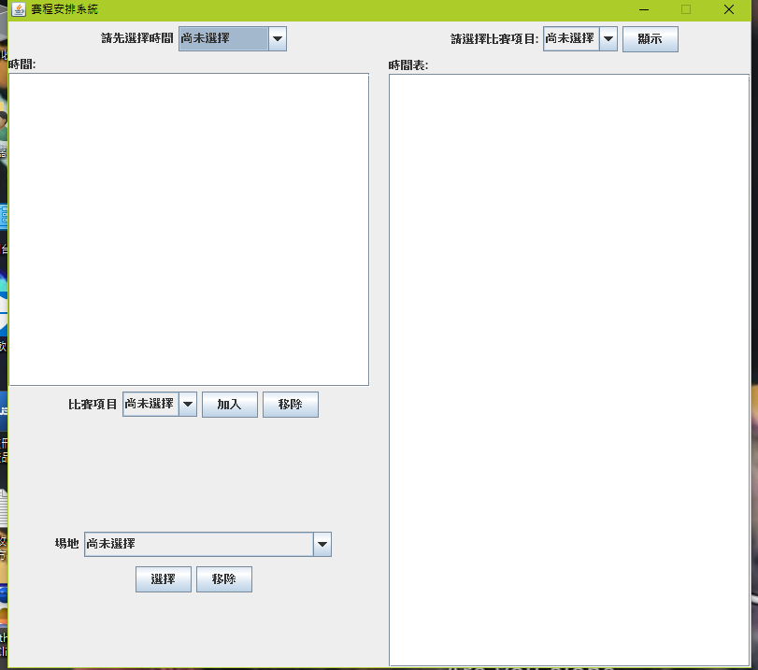

1. 先選擇時間

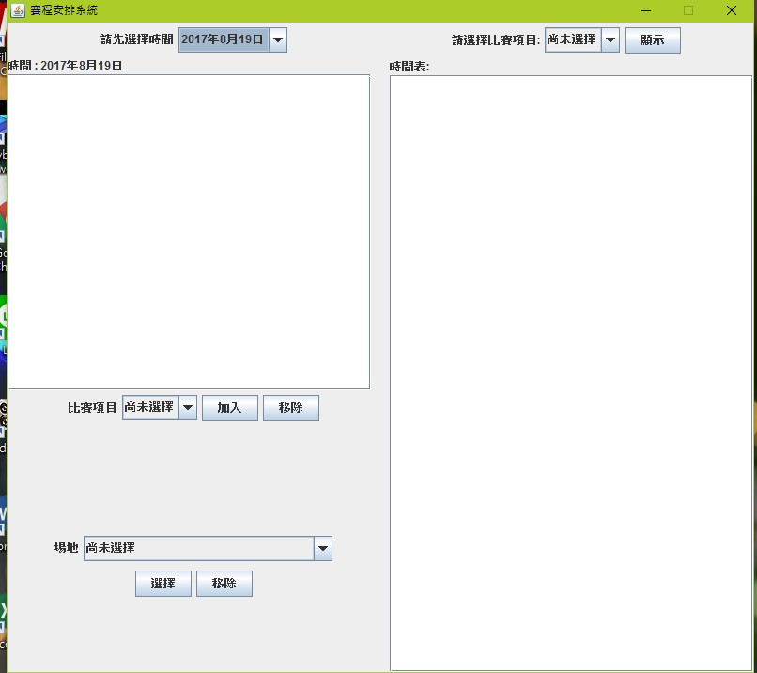

1. 再選擇比賽項目，按加入按鈕

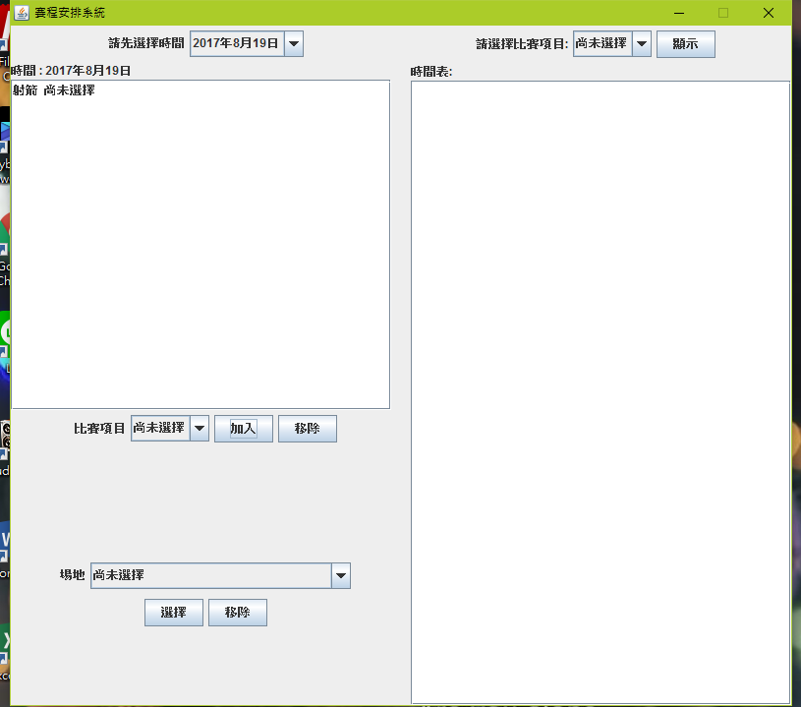

1. 在上面的清單中選擇比賽項目，再選擇場地按選擇按鈕

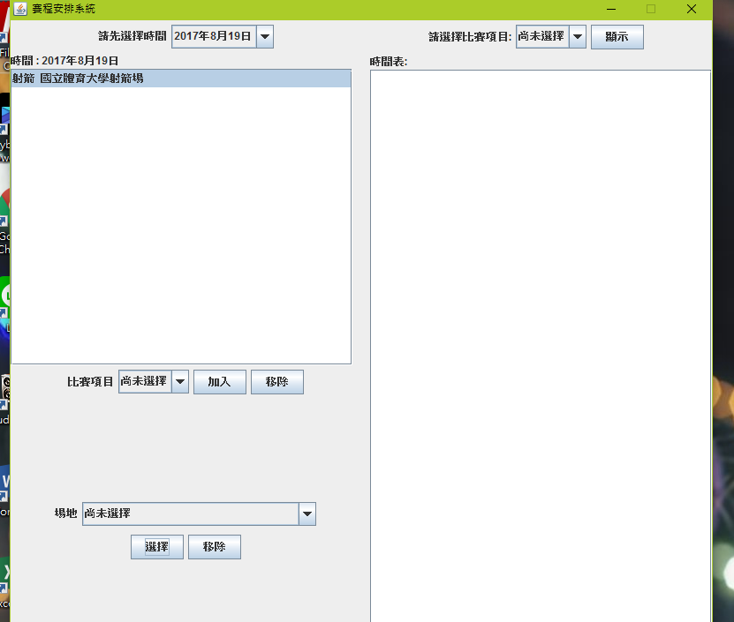

1. 在右邊的比賽項目選擇”射箭”，再按顯示按鈕

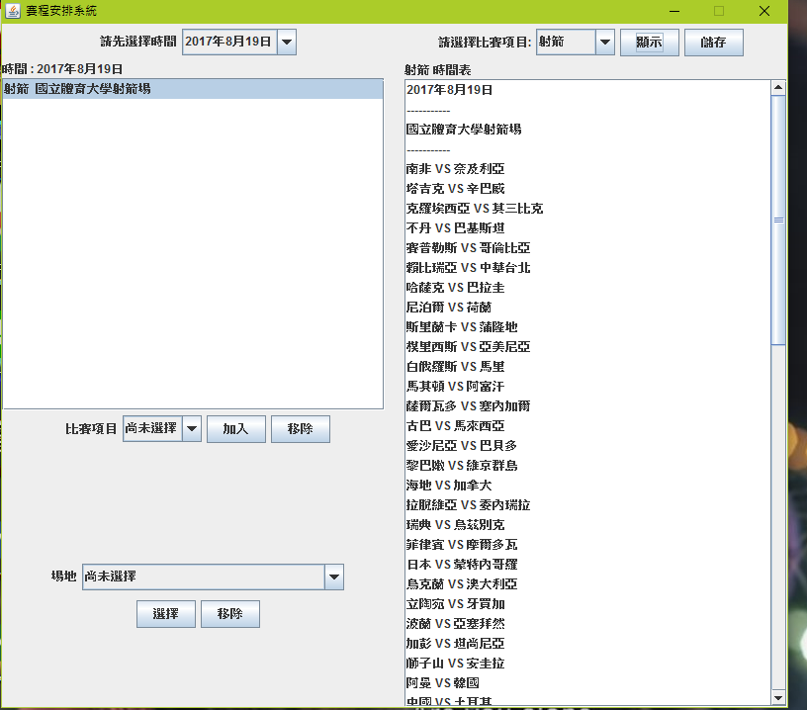

1. 按儲存按鈕，即會儲存成一個txt檔案

